**Лабораторная работа №3. Изучение системы моделирования Cisco Packet Tracer**

*Цель работы.* Изучить систему моделирования корпоративных сетей Cisco Packet Tracer. Получить навыки настройки сетевого оборудования, создания слож- ных сетевых топологий.

Параметры IP для заданий 1 и 2

|  |  |
| --- | --- |
| Вариант | IP сеть для компьютеров |
| 7 | 192.168.100.64/27 |

Параметры IP для задания 3

|  |  |  |
| --- | --- | --- |
| Вариант | IP сеть для компьютера 1 | IP сеть для компьютера 2 |
| 7 | 10.18.22.16/28 | 192.168.100.128/26 |

1) Создайте в Packet Tracer простейшую сеть, состоящую из двух компьютеров. Соедините их подходящим кабелем. Настройте IP адресацию и проведите тестирование соединения.

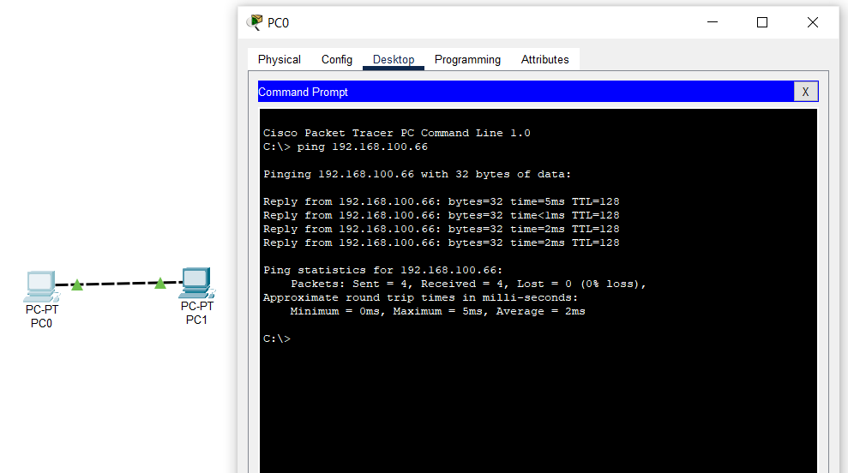

2) Создайте в Packet Tracer топологию, состоящую из двух компьютеров, коммутатора и сервера. Настройте на сервере DHCP сервис и IP параметры. Обновите на компьютерах IP параметры для проверки работы DHCP. Протестируйте связь от компьютеров к серверу.

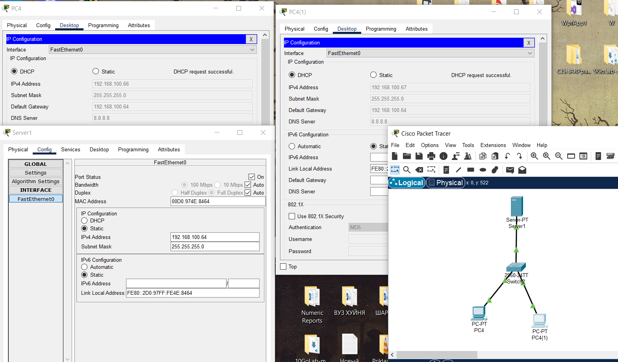

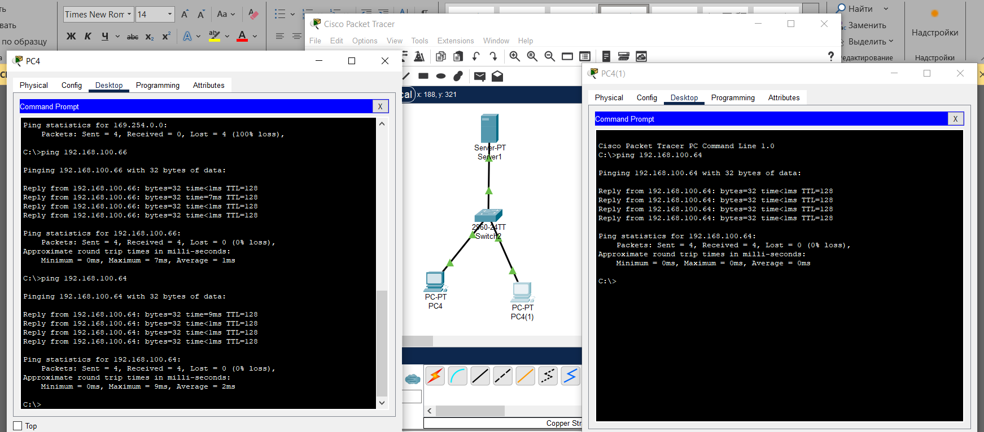

3) Создайте в Packet Tracer топологию, состоящую из двух компьютеров и маршрутизатора cisco 1841. Соедините компьютеры с маршрутизатором соответствующим кабелем. Настройте параметры IP на маршрутизаторе, затем на компьютерах. Протестируйте соединений с помощью утилиты *tracert*.

